Учреждение образования

«БЕЛОРУССКИЙ ГОСУДАРСТВЕННЫЙ ТЕХНОЛОГИЧЕСКИЙ УНИВЕРСИТЕТ»

Проектирование программного обеспечения

Лабораторная работа №5

Тема: «Интерфейс» системы видеоконтроля за «объектом»

Студент: Лемешевский В.О.

ФИТ 3 курс 2 группа

Преподаватель: Курилец А.В.

Минск 2024

1. **Постановка задачи**

Задачей данной работы выступает описание структуры взаимодействия классов в web-приложении, описанной в лабораторной работе №1. Необходимо разработать диаграмму классов для системы видеоконтроля за объектом, а также сгруппировать их в пакеты.

1. **Описание программных средств**

Draw.io – это бесплатное онлайн-приложение для создания диаграмм и схем. Оно позволяет пользователям создавать диаграммы благодаря широкому набору инструментов и функций.

Название: Draw.io

Версия: Веб-приложение

Разработчик: JGraph Ltd.

Адрес : https://www.draw.io/

Режим использования: Онлайн

Доступность на платформах: любой веб-браузер.

Draw.io позволяет создавать различные типы диаграмм, такие как блок-схемы, организационные диаграммы, UML-диаграммы, сетевые диаграммы и многое другое. Он также поддерживает импорт и экспорт файлов в различных форматах, включая PNG, JPEG, PDF и SVG.

1. **Практическое задание**

Диаграмма классов для системы изображена на рисунке 1.

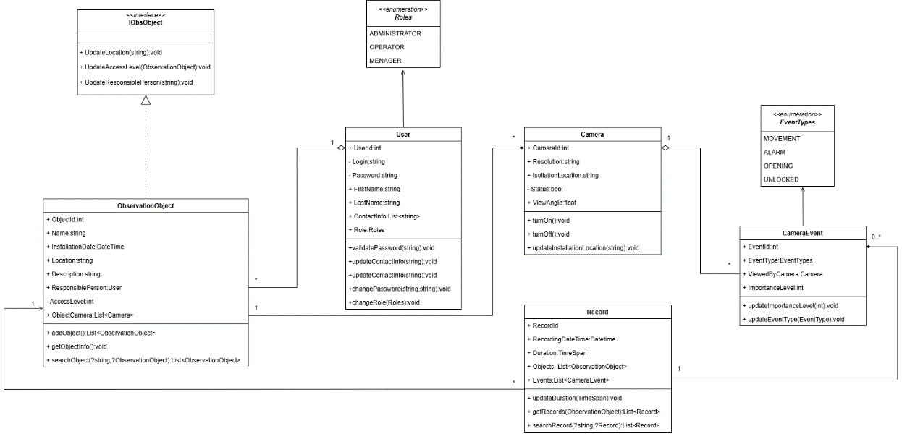

Рисунок 1 – Диаграмма классов

На диаграмме классов изображена система, включающая классы и интерфейсы, которые используются для системы видеонаблюдения.

Объекты и сущности:

1. Объект наблюдения: Главный элемент системы, представляющий объект, который подлежит видеонаблюдению. У него есть следующие характеристики:

• Название объекта.

• Дата установки видеонаблюдения.

• Местоположение.

• Описание объекта.

• Ответственное лицо.

• Уровень доступа.

2. Пользователь: Человек, имеющий доступ к системе видеоконтроля:

• Логин.

• Пароль.

• Имя и фамилия.

• Контактная информация.

• Роль в системе (например, администратор или оператор).

3. Камера: Устройство, фиксирующее видеозапись объекта:

• Модель камеры.

• Разрешение.

• Местоположение установки.

• Статус (включена/выключена).

• Угол обзора.

4. Запись: Хранение видеоматериалов с камер:

• Дата и время записи.

• Длительность записи.

• Объект наблюдения.

• Событие (например, движение или тревога).

5. Событие: Факт, зафиксированный системой, требующий внимания:

• Тип события (например, движение, тревога).

• Время и дата события.

• Камера, зафиксировавшая событие.

• Уровень важности.

Методы обеспечивают минимальный функционал. Имеется интерфейс, который служит для реализации методов обновления отслеживаемого объекта. Также созданы перечисления, которые будут принимать набор фиксированных значений.

Если сгруппировать всё вышеперечисленное в пакеты, то получится следующее – Рисунок 2.

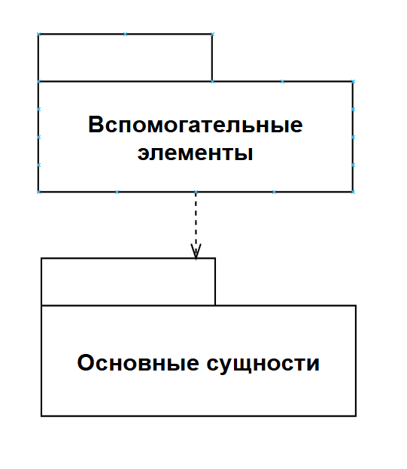

Рисунок 2 – Диаграмма пакетов

На данном рисунке к вспомогательным элементам относятся перечисления и интерфейсы; к основным сущностям– классы объектов.

**Ответы на теоретические вопросы**

1. **Перечислите структурные диаграммы, которые входят в UML 2.0.**

Новая версия UML 2.0, разработанная ассоциацией OMG в 2005 г., отличается от UML 1.0 большей степенью формализации в связи с необходимостью автоматизации перевода описания на UML в машинный код.

Все расширения языка основаны на получении новых модулей путем вложения базовых модулей более низкого уровня в создаваемые модули более высоких уровней.

В UML 2.0 введено 13 типов диаграмм, разделенных на два подмножества — структурных и поведенческих диаграмм.

Структурные модели, известные также как статические модели, описывают структуру сущностей или компонентов некоторой системы, включая их классы, интерфейсы, атрибуты и отношения. К структурным относятся следующие диаграммы:

* диаграммы пакетов или контейнеров (Package diagrams);
* диаграммы классов (Class or Structural diagrams);
* диаграммы объектов (Object diagrams);
* композитные диаграммы (Composite Structure);
* диаграммы компонентов (Component diagrams), показывающие образование структур из классов и интерфейсы между структурами;
* диаграммы развертывания (Deployment diagrams).

1. **Укажите назначение структурных диаграммы.**

Основное назначение структурных диаграмм заключается в графическом представлении состава статистических совокупностей, характеризующихся как соотношение различных частей каждой из совокупностей. Состав статистической совокупности графически может быть представлен с помощью как абсолютных, так и относительных показателей.

1. **Опишите нотации, которые используются для построения Classes диаграмм.**

Существует несколько обозначений диаграмм классов, которые используются при рисовании диаграмм классов UML. Мы перечислили ниже наиболее распространенные нотации диаграммы классов.

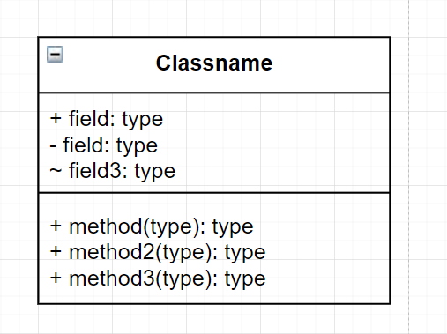

Рисунок 3 – Изображение класса

Классы представляют собой центральные объекты в системе. Он представлен прямоугольником с 3 отсеками.

Первый показывает имя класса, а средний – атрибуты класса, которые являются характеристиками объектов. В нижнем списке перечислены операции класса, которые представляют собой поведение класса.

Последние два отсека являются необязательными. Нотация класса без последних двух отделений называется простым классом и содержит только имя класса.

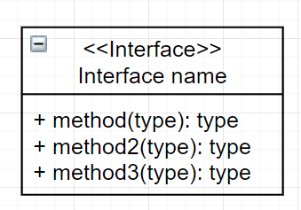

Рисунок 4 – Изображение интерфейса

Символ интерфейса на диаграммах классов обозначает набор операций, которые детализируют ответственность класса.

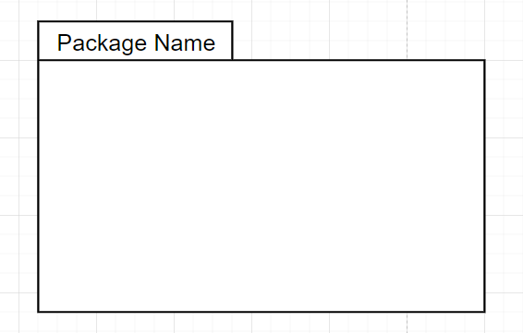

Рисунок 5 – Изображение пакета

Символ пакета используется для группировки классов или интерфейсов, которые либо похожи по своей природе, либо связаны. Группировка этих элементов дизайна с использованием символов упаковки улучшает читабельность диаграммы

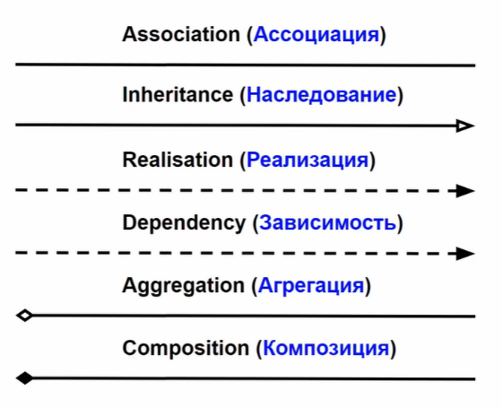

Рисунок 6 – Отношения в диаграмме классов

1. **Для чего применяются расширения диаграмм UML?**

Механизмы расширения UML включают: стереотипы (stereotype) - расширяют словарь UML, позволяя на основе существующих элементов языка создавать новые, ориентированные для решения конкретной проблемы; помеченные значения (tagged value) - расширяют свойства основных конструкций UML, позволяя включать дополнительную информацию в спецификацию элемента.

1. **Что означают понятия «стереотип»**

Стереотип**-**класс, связанный с "метамоделью", что означает стандартные элементы UML, определенные в стандарте UML. Таким образом, это класс классов (или класс ассоциаций, или любого другого элемента UML).

**Вывод:** Были изучены основные компонентры проектирования UML для диаграммы классов и пакетов. Были освоены связи между сущностями, а сама система видеоконтроля за объектом была разбита на классы и иные обьекты.